«Быть в контуре» во время полёта: пилоты Московского авиацентра рассказывают об особенностях работы

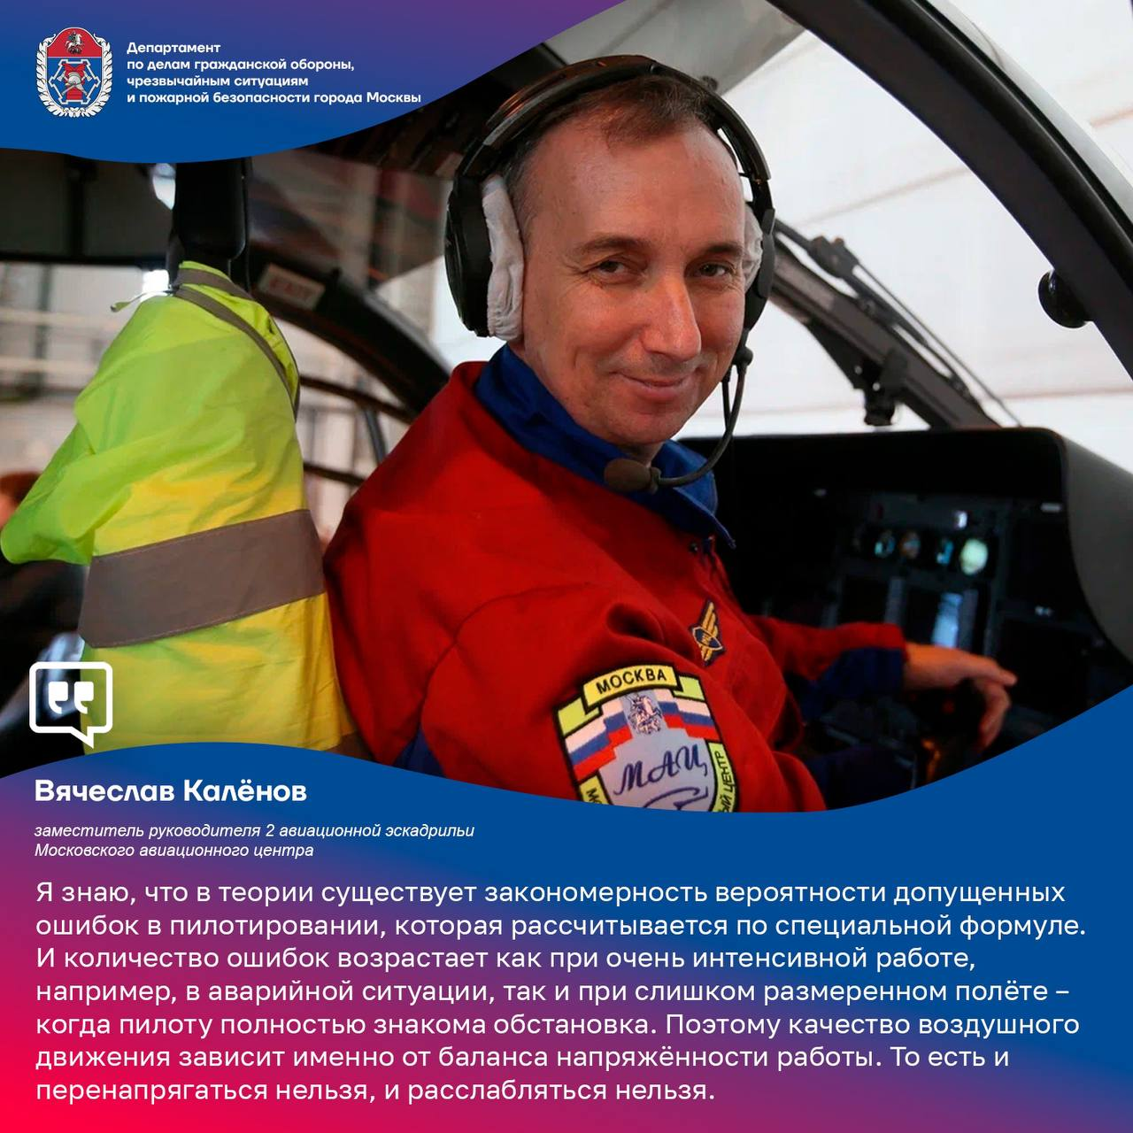

Едва ли в какой-либо другой профессии умение владеть своим вниманием играет такую роль, как в авиации. Полёт требует от человека способности охватывать большое количество объектов, быстро переключать внимание на каждом из элементов и концентрироваться на них. Как говорил профессиональный пилот гражданской авиации Ершов В.В.: «Пилот должен лететь впереди своего самолёта».

Любому пилоту нужно обладать достаточно большим объёмом внимания. По словам экипажей учреждения, это значит «быть в контуре», то есть – «не допускать ни одной посторонней мысли». Это можно сравнить, например, с концентрацией на дыхании во время медитации или практики йоги, когда нужно полностью «очистить» голову и слушать только своё дыхание.

Часто умение «быть в контуре» специалисты описывают такой фразой: «психологический курок лётчика должен быть всегда взведен для выстрела в момент внезапности в любой обстановке».

Чтобы добиться максимальной концентрации внимания, у каждого пилота есть свои определённые методы. Например, заместителю командира 2 авиационной эскадрильи Московского авиацентра Вячеславу Калёнову «быть в контуре» помогает ситуационная осведомленность. То есть чёткое представление о местонахождении вертолёта относительно горизонта «здесь и сейчас», информация о запасе топлива в данный момент и т.п.

Благодаря этим знаниям пилот легко концентрируется на полёте при помощи собственного волевого решения.

Некоторые же тренируют внимание, используя особые психологические техники. Например, на листе А4 рисуют чёрную точку и фокусируется на ней, отключая все мысли.

Вообще, по словам пилотов Центра, способов концентрации внимания на полёте очень много – каждый выбирает свой.

!Главное одно – все они делают человека этой профессии высоко ответственным, способным находиться в состоянии «здесь и сейчас» и развиваться в любой сфере.